ACROS
142.03.03.110 Вал битера приемного  Масса: 5,96 кг | 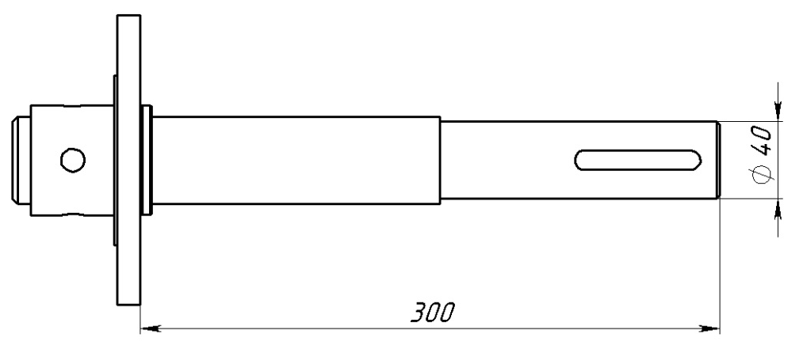
142.03.03.114 Вал битера приемного справа  Масса: 5,2 кг | 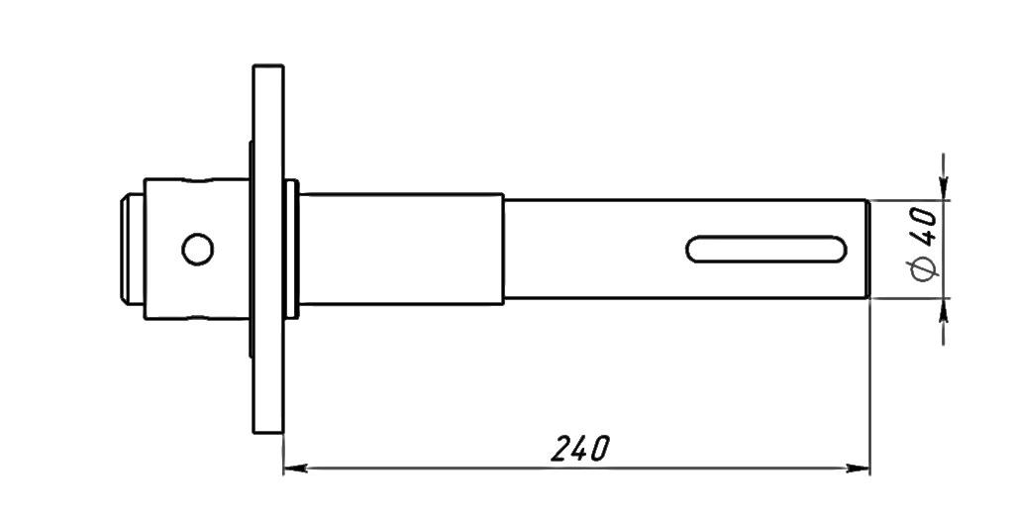
142.03.03.160 Ось битера (простая)  Масса: 5,07 кг | 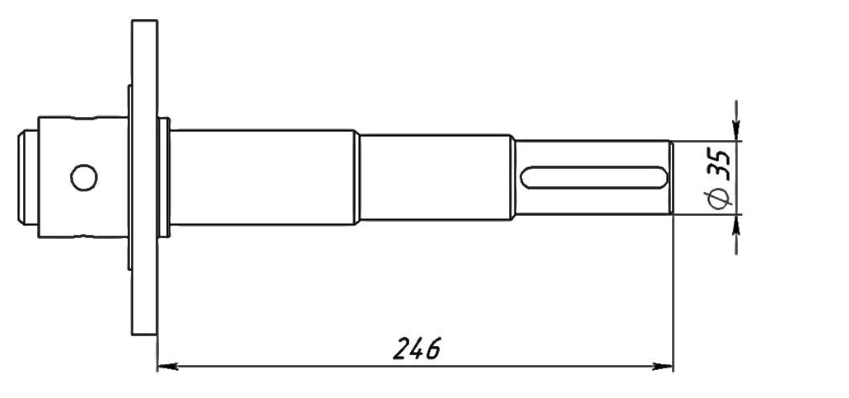
142.03.03.160 Ось битера (усиленная)  Масса: 5,24 кг | 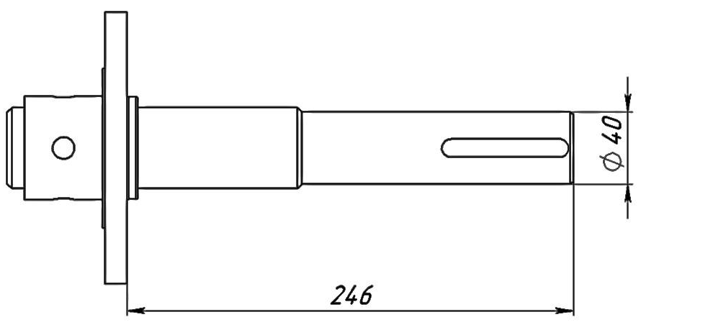
142.03.07.601 Палец приемного битера (утолщенный)  Масса: 0,31 кг | 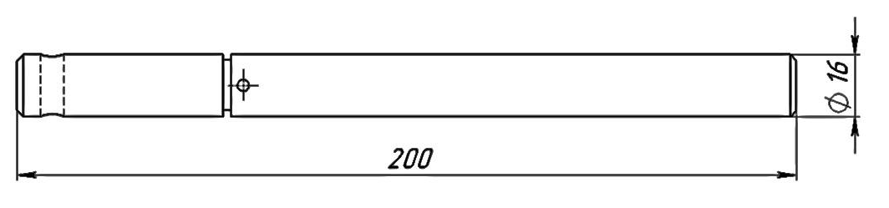

VECTOR
10.01.50.621А Вал верхний зернового элеватора  Масса: 1,9 кг | 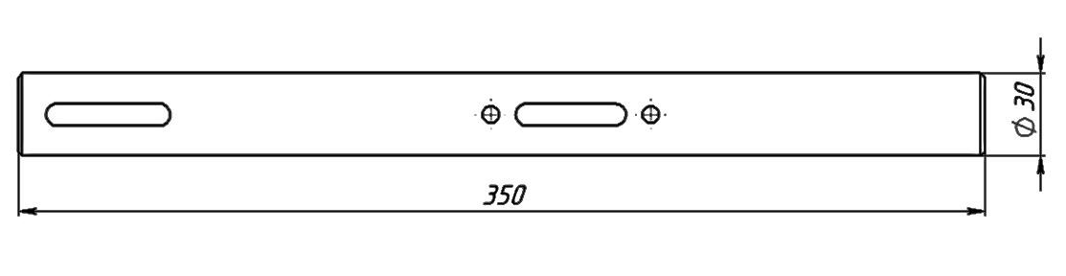
10.01.54.602А Вал колосового элеватора  Масса: 2,52 кг | 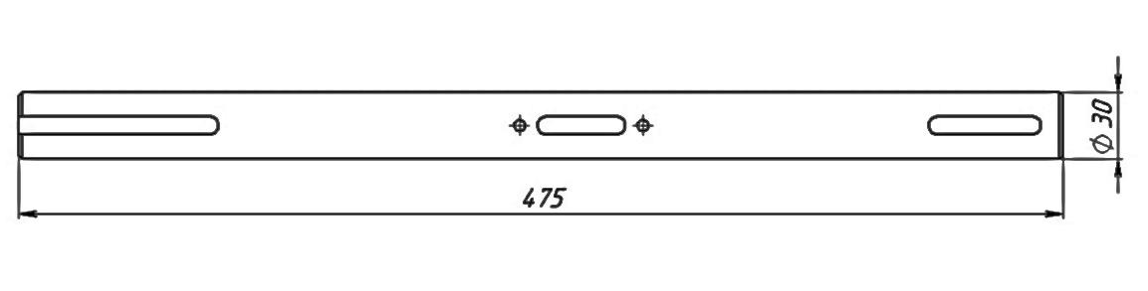
081.27.20.601 Палец шнека жатки (утолщенный)  Масса: 0,39 кг | 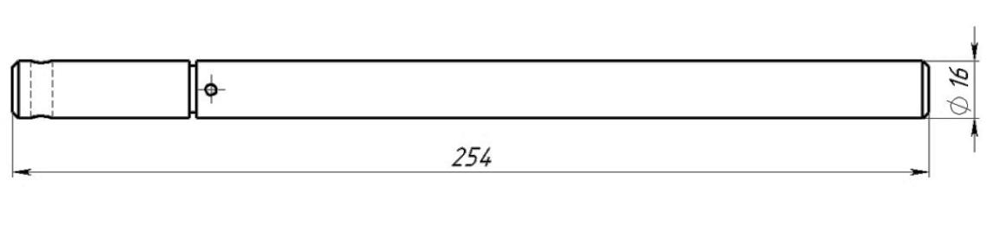

ЕНИСЕЙ
12.21.10.02.602 Вал верхний колосового элеватора (нового образца)  Масса: 1,14 кг | 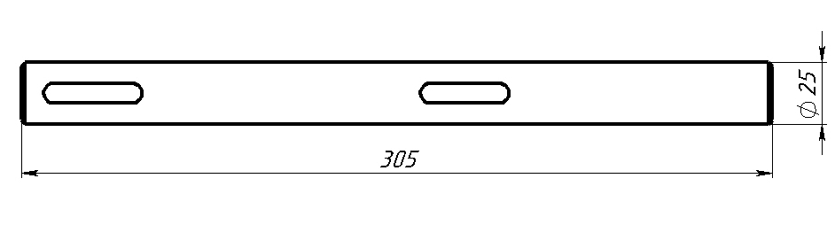
54-61846 Ось шнека  Масса: 2,88 кг | 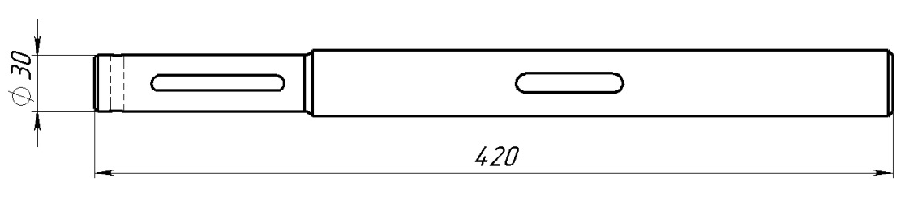
54-61862 Ось шнека правая  Масса: 6,23 кг | 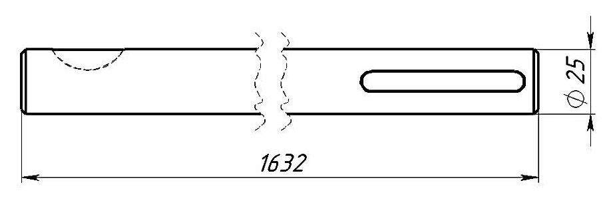
55-61863 Ось шнека правая  Масса: 7,98 | 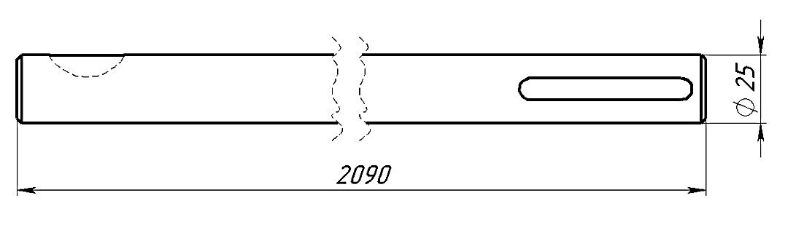
56-61864 Ось шнека правая  Масса: 9,88 кг | 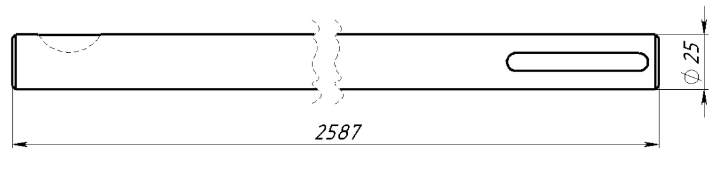
60070 Ось  Масса: 0,47 кг | 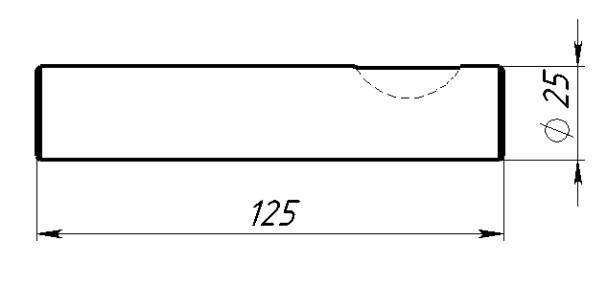
60390Г Вал контрпривода  Масса: 11,45 кг | 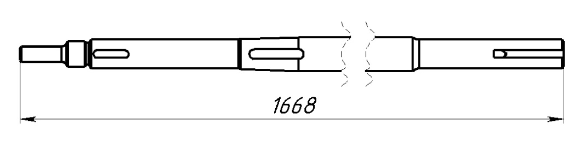
ЖКН 6069 Ось битера  Масса: 1,03 кг | 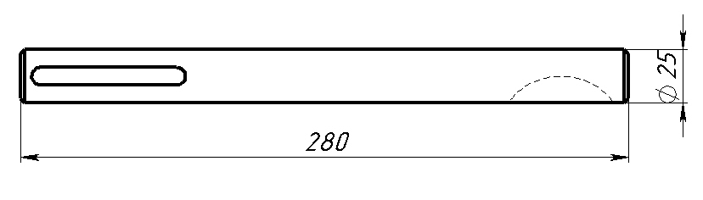
ЖКН 6151 Ось битера  Масса: 2,27 кг | 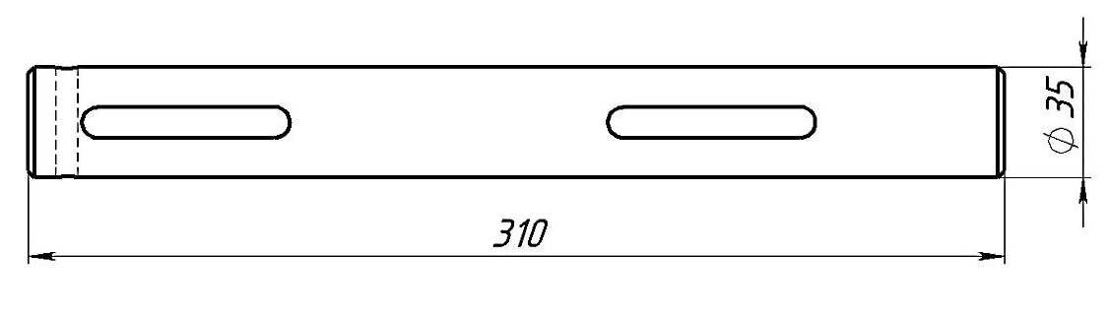
ЖКН 6151А Ось битера правая  Масса: 2,27 кг | 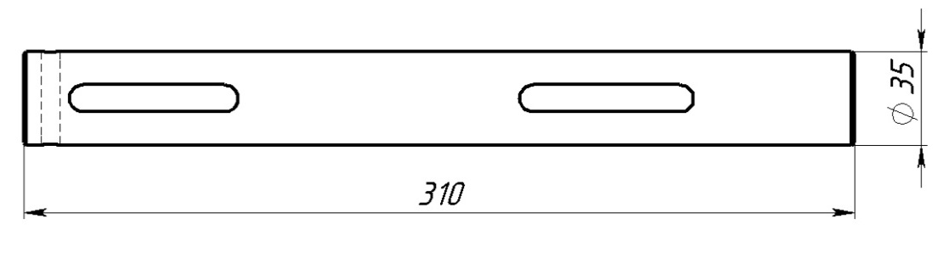
ЖКН 6376 Вал шнека  Масса: 3,4 кг | 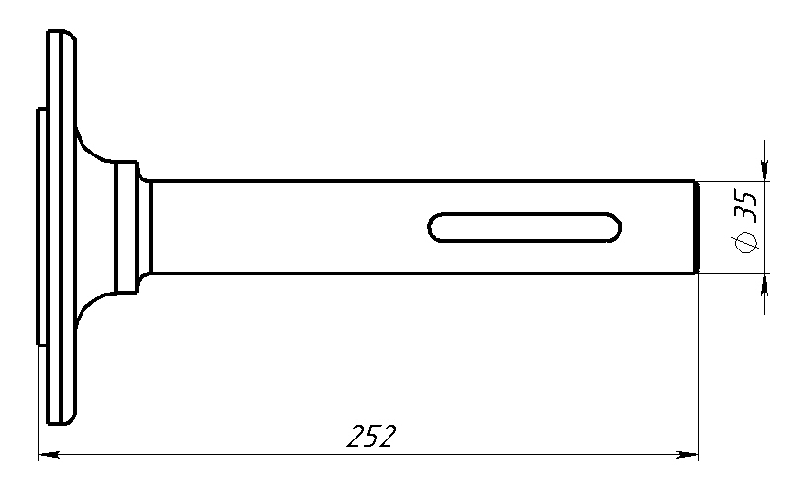
ЖКН Ось шнека жатки  Масса: 2,88 кг | 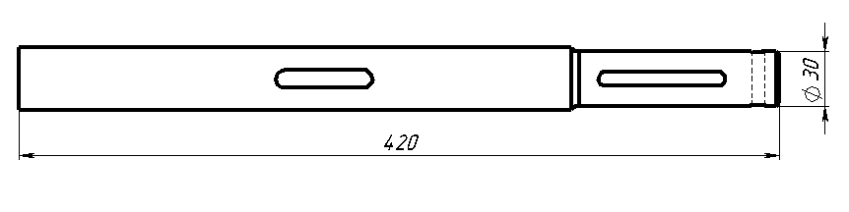
ЖКН 6152 Вал  Масса: 11,41 кг | 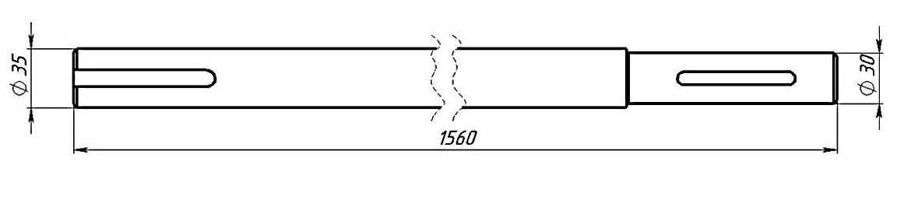
ЖКН 6163 Вал  Масса: 15 кг | 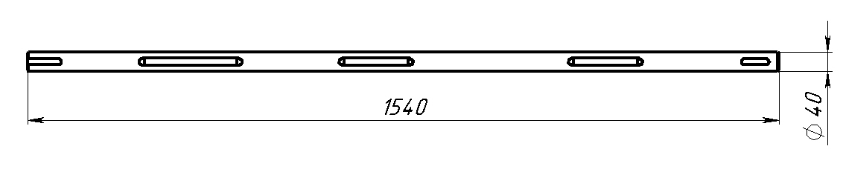
КДМ 2-92-1А Ось вариатора вентилятора ведущая  Масса: 1,5 кг | 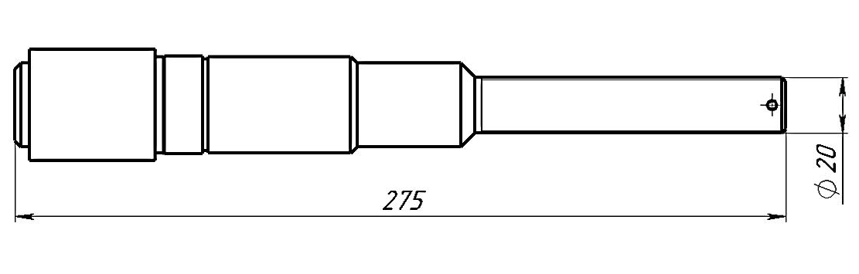
КДМ 6003В-01 Вал  Масса: 11,72 кг | 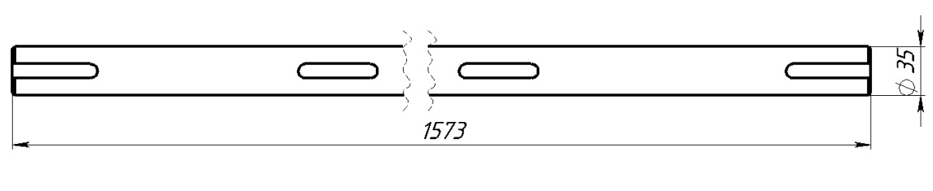
КДМ 6010Е Вал главного контрпривода  Масса: 38,36 кг | 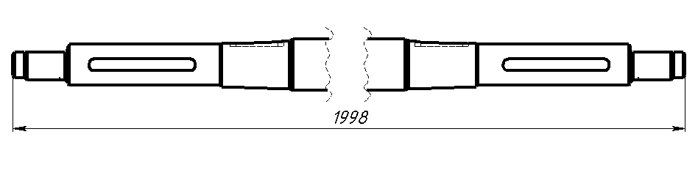
КДМ 6131А Ось битера правая  Масса: 2,27 кг | 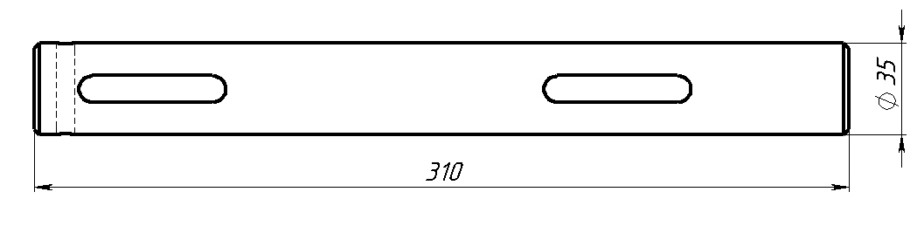
КДМ 6011 Вал колосового элеватора (старого образца)  Масса: 1,45 кг | 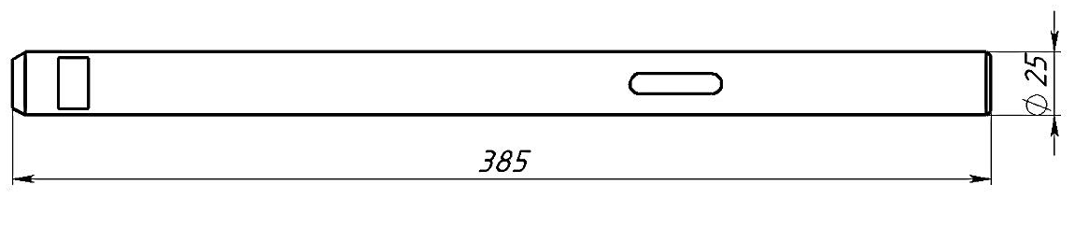
КДМ 6140А Вал шкива вариатора вентилятора ведомый  Масса: 1,29 кг | 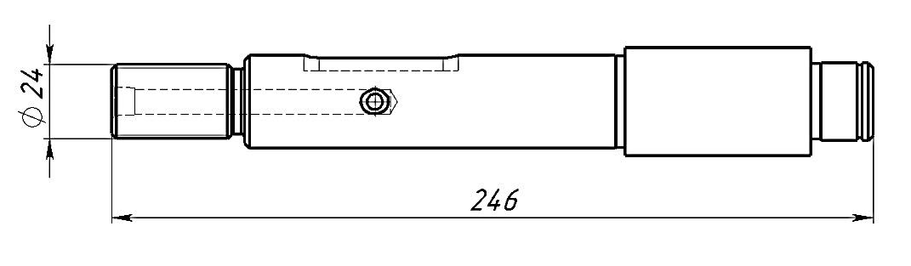
КДМ 6294Б Вал вентилятора
Масса:
КДМ 6308 Вал главного контрпривода  Масса: 35,63 кг | 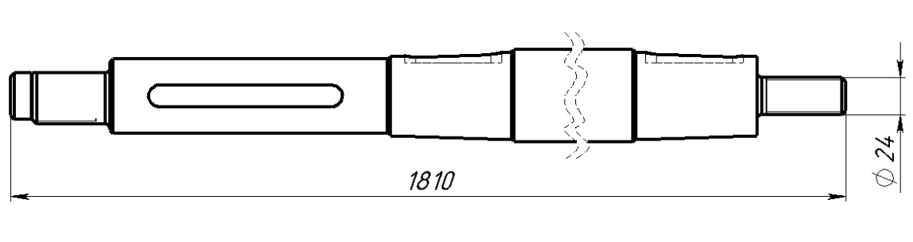
КДМ 6589 Вал верхний зернового элеватора  Масса: 1,15 кг | 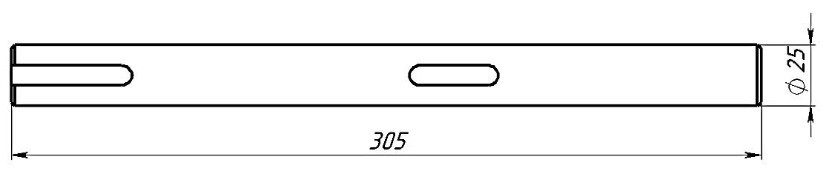
КДМ6311 Вал барабана домолотки  Масса: 2,1 кг | 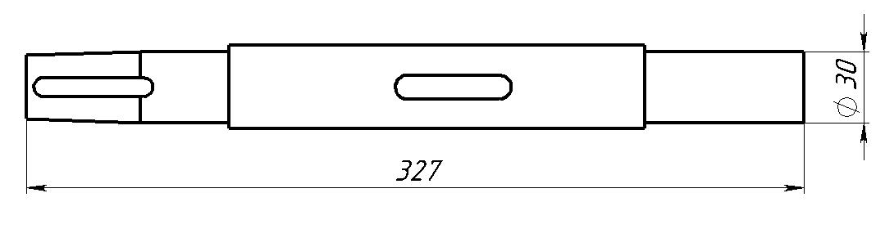
Палец доски стрясной нового образца номер???

ПОЛЕСЬЕ
КЗК 10-0214602 Вал зернового элеватора  Масса: 2,06 кг | 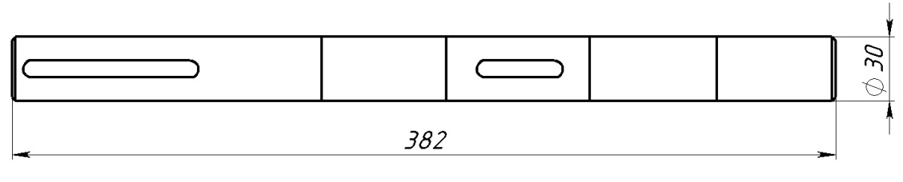
КЗК 10-0219605 Вал  Масса: 3,61 кг | 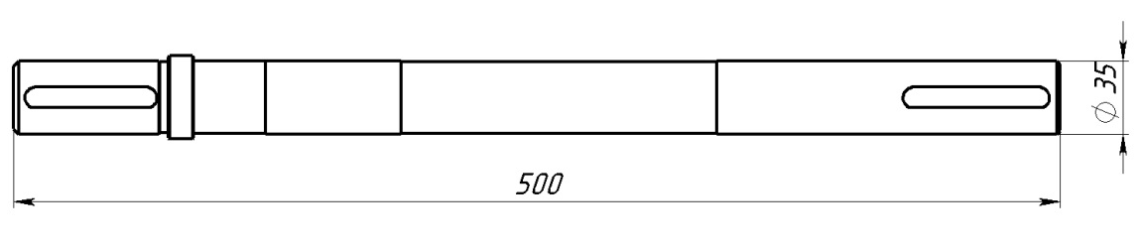
КЗК 1773000 Вал  Масса: 24,7 кг | 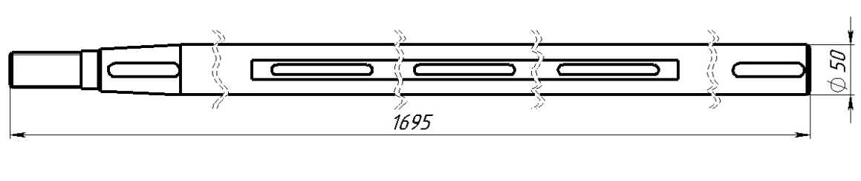
КЗР 0106624 Вал  Масса: 2,45 кг | 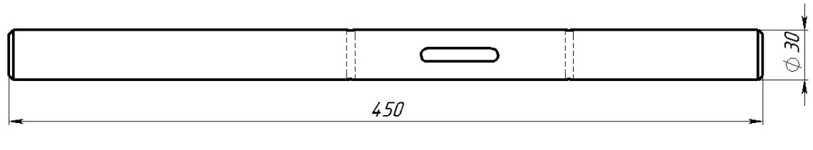
КЗР 0106665 Вал  Масса: 3,15 кг | 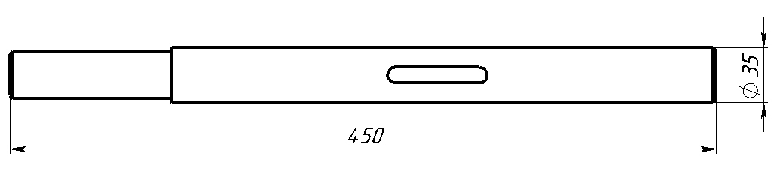
КЗР 0202659Б Палец  Масса: 0,31 кг | 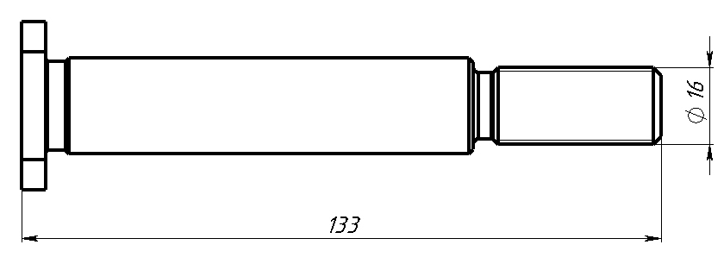
КЗР 0208604Б Вал верхний колосового элеватора  Масса: 1,63 кг | 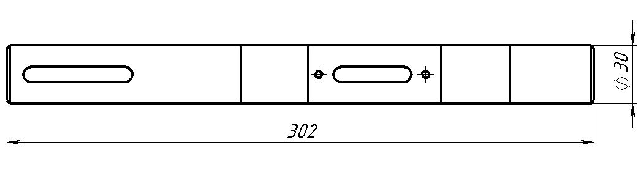
КЗР 0208604Б-01 Вал верхний колосового элеватора  Масса: 1,63 кг | 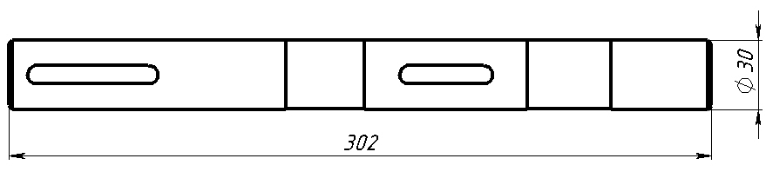
КЗК-12-1813000 Вал верхний транспортера наклонной камеры  Масса: 28,63 кг | 